Класс: 3
Тема урока: Профессии.
Тип урока: Урок открытия нового знания
Цель: формирование лексических и грамматических навыков.
Образовательная цель: ознакомить с новой лексикой, уметь применять знания в ситуациях общения, приближенных к реальным.
Развивающая цель: развивать память, внимание; развивать навыки монологической и диалогической речи, навыки аудирования, чтения и письма.
Воспитательная цель: воспитывать умение общаться с одноклассниками, развивать интерес к изучаемому предмету.
Задачи:
- активизировать лексику по темам «Учреждения», «Профессии»;
- активизировать грамматический материал (настоящее простое время);
- тренировать учащихся в диалогической и монологической речи;
- научить читать буквосочетания -ir, - ur, -er.
Планируемые результаты обучения:
Предметные умения: уметь использовать в процессе общения активную лексику по темам «Профессии», «Учреждения»; употреблять в речи формы настоящего простого времени (Present Simple)
Метапредметные умения: определять наиболее эффективные способы достижения результата, умение работать с информацией, работать в паре и самостоятельно.
Личностные умения: формирование устойчивого познавательного интереса.
Планируемые достижения (формирование УУД):
Регулятивные: постановка учебной задачи на основе соотношения известного с неизвестным; умения проявить волевое усилие и настойчивость для достижения целей; умение действовать по предложенному плану и самостоятельно планировать свою деятельность.
Коммуникативные: умение ставить вопросы разного рода в рамках парной и групповой работы; контроль, коррекция, оценка речевых действий партнера на иностранном языке в рамках парной и групповой работы.
Познавательные: умение выбирать языковые средства в зависимости от конкретных ситуаций иноязычного общения; умения, связанные с контролем и оценкой процесса и результатов иноязычной речевой деятельности.
Личностные: формирование личностных качеств учащихся, необходимых во взаимоотношениях с одноклассниками, развитие адекватной позитивной осознанной самооценки обучающихся.

Обеспечение:
- рабочая тетрадь;
- мультимедийная презентация (лексический материал «Профессии»;
-проектор, экран;
-колонки;
-раздаточный материал
Этапы урока | Деятельность учителя | Деятельность учащихся | Формируемые УУД
Организационный момент, приветствие. | Учитель настраивает детей на работу, вводит в атмосферу иноязычной речи.  Приветствие:  T: Hello everybody! How are you? | Отвечают на реплики:  P: hello! I’m fine (okay, so-so), thank you.
1.Мотивирование учебной деятельности.  Фонетическая и речевая разминки. | Учитель предлагает посмотреть видео-ролик о различных профессиях, затем просит определить тему урока.  T: Tell me, please. What is the theme of our lesson? | P: The theme of our lesson is “Professions” | Коммуникативные: умение понимать вопросы и отвечать на них.
 |  | P: The theme of our lesson is “Professions” | Регулятивные: постановка учебной (ком-муникативной, познавательной) задачи.
2.Актуализа-ция знаний и фиксация затруднения в деятельности. | Учитель привлекает внимание учащихся к презентации, знакомит с различными профессиями. На слайдах изображены картинки представителей различных профессий. Учитель произносит название профессий и просит детей повторять за ним хором. Затем учитель раздает карточки для заучивания слов(прил.1)  Учитель предлагает соединить слова, обозначающие место работы, с представителем профессии. Слова записаны на экране в два столбика:  1.Cafe a.baker  2.Greengrocer’s b.nurse  3.Hospital c.waiter  4.Garage d.greengrocer  5.Baker’s e.postman  6 Post office f.mechanic | Повторяют названия профессий за учителем, отрабатывая произношение новой лексики.  Дети выполняют задание на карточках, а затем ученики проверяют – правильно ли выполнено задание.  Выполняют задание на экране(фронтальная работа) | Познавательные: усвоение информации на слух и ее воспроизведение.  Регулятивные: овладение способностью принимать и сохранять цели и задачи учебной деятельности, поиска средства её осуществления.
3.Первичное закрепление новой лексики | Учитель предлагает выполнить задание – отгадай профессию. | Учащиеся выходят по – одному и читают описание того, чем они занимаются. Остальные предполагают возможную профессию. | Познавательные логические: подведение полученной информации под понятия.
4.Динамичес-кая пауза. | Учитель предлагает учащимся поиграть в парах, побыть кем-либо из работников каждому. Напарник должен догадаться по описанию, кто перед ним.  T: Are you tired? Let’s play a game! | Учащиеся в парах: один показывает профессию жестами, второй отгадывает и называет ее. | Личностные: формирование позитивной позиции в отношении к изучению английского языка.  Регулятивные: постановка учебной задачи на основе соотнесения того, что уже известно и усвоено обучающимся, и того, что еще неизвестно.
5.Формирование грамматических навыков в устной речи. | Учитель просит детей вспомнить об особенностях использования Present Simple в английском языке.  На интерактивной доске слайд с образцом составления предложений  A baker works at a baker’s.  Учащиеся вспоминают о правильном построении утвердительных предложений в настоящем времени. | Учащиеся составляют предложения при помощи презентации. | Регулятивные: умение действовать по предложенному плану и самостоятельно планировать свою деятельность.  Коммуникативные:  умение составлять предложения с новой лексикой по образцу в условиях парной и групповой работы.
6.Самостоя-тельная работа с проверкой по эталону. | Побуждает учащихся выполнить упражнение на карточках (прил. 2).  После самопроверки, учитель просит устно прочитать предложения по образцу, спрашивает желающих. | Выполняют задание в карточках.  Осуществляют самопроверку , самооценку своей работы. | Регулятивные: внесение необходимых корректив в свои действия в случае расхождения речевого действия и заданного образца.
7.Включение нового знания в систему знаний. | Учитель объясняет правила чтения буквосочетаний – ir, -ur, -er. Следит за правильностью произношения. | Слушают учителя, а затем читают слова хором и индивидуально.  Читают предложение, содержащее слова с буквосочетаниями – ir, -ur, -er.  Читают по очереди слова с буквосочетаниями – ir, -ur, -er | Регулятивные: умение действовать по предложенному плану и самостоятельно планировать свою деятельность.
8.Рефлексия деятельности.  (2-3 мин) | Организовывает подведение итогов урока, устанавливает соответствие полученного результата поставленной цели. Просит учащихся закончить предложения (показывает презентацию).  T: Thank you for yourwork! Look at the board and finish the sentences  - Я сегодня узнал(а)…  - Было интересно…  - Было трудно…  - Я выполнял(а) задания…  - Я понял(а), что…  - Теперь я могу…  - У меня получилось… | По очереди заканчивают предложения.  Осуществляют рефлексию содержания учебного материала. | Познавательные: умения, связанные с контролем и оценкой процесса и результатов иноязычной речевой деятельности.  Личностные: развитие адекватной позитивной осознанной самооценки.
Домашнее задание. | Учитель объясняет выполнение домашнего задания. Прощается с учащимися.  T: Your home task is: learn new words( выучить новые слова)  T: Goodbye, children! | Записывают домашнее задание.  Прощаются с учителем.  P: Goodbye, teacher!

Приложение 1
(урок 1)
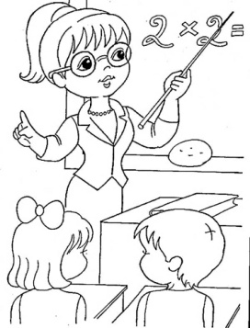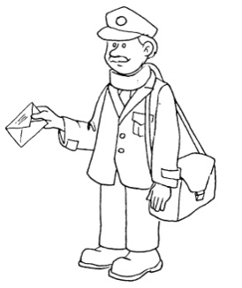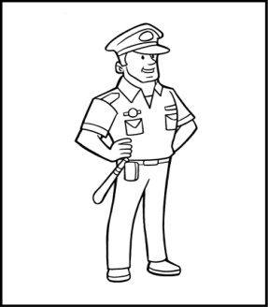
teacher doctor vet postman policeman
№ 1 Вставьте пропущенные буквы
P_ _i _e_ _n _ _ c _ o_
_ _ t po_ _ _ _ n
_ _a _ _ e _

№ 2 Соедините
Vet почтальон
Teacher полицейский
Policeman ветеринар
Postman учитель
Doctor врач

(Урок 2)
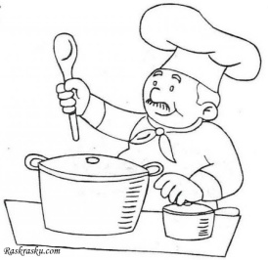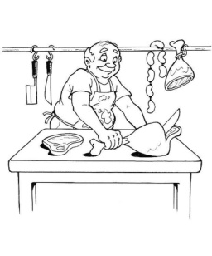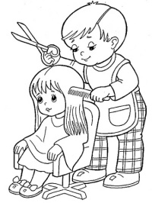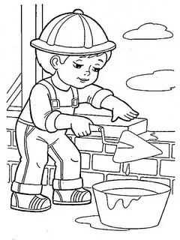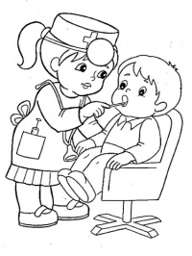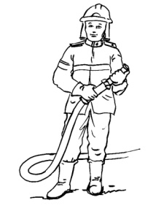
Cook butcher barber builder dentist fireman

№ 1 Вставьте пропущенные буквы
b _t _ _ _r c _ o_
_ _ r _e _ b _ _l d e _
_ _r _ _ a _ _ _ _ t _ s _

№ 2 Соедините
Builder повар
Fireman мясник
Barber строитель
Butcher стоматолог
Cooker пожарный
Dentist парикмахер
Приложение 2
Заполни пропуски названиями профессий
- _______has to help sick people
- _______has to teach children
- _______has to deliver letters
- _______has to help sick animals
- _______has to help people
- _______ cuts people’s hair
- _______ puts on fire
- _______ makes people’s teeth
- _______ cooks meals
- _______ builds houses
- _______ sells and slices meat

